出國報告（出國類別：考察）
（裝訂線）

香港白海豚保育參訪計畫

服務機關：台灣電力公司
姓名職稱：許金和/十四等一般工程監
派赴國家：香港特別行政區
出國期間：98年12月21日至12月23日
報告日期：99/01/20

出國報告審核表
出國報告名稱：香港白海豚保育參訪計畫

出國人姓名 |  | 職稱 |  | 服務單位
許金和 |  | 14等一般工程監 |  | 台灣電力公司工安環保處
出國期間：98年12月21日至 98年12月23日 |  |  | 報告繳交日期：99年01月20日
出  國  計  畫  主  辦  機  關  審  核  意  見 | - 1.依限繳交出國報告  - 2.格式完整（本文必須具備「目地」、「過程」、「心得」、「建議事項」）  - 3.內容充實完備.  - 4.建議具參考價值  - 5.送本機關參考或研辦  - 6.送上級機關參考  - 7.退回補正，原因：□不符原核定出國計畫 □以外文撰寫或僅以所蒐集外文資料為內容以 □內容空洞簡略 □電子檔案未依格式辦理 □未於資訊網登錄提要資料及傳送出國報告電子檔  □8.本報告除上傳至出國報告資訊網外，將採行之公開發表：  □辦理本機關出國報告座談會（說明會），與同人進行知識分享。  □於本機關業務會報提出報告  □9.其他處理意見及方式：
層  轉  機  關  審  核  意  見 | □1.同意主辦機關審核意見□全部 □部分 （填寫審核意見編號）  - 2.退回補正，原因：  - 3.其他處理意見：
說明：
一、出國計畫主辦機關即層轉機關時，不需填寫「層轉機關審核意見」。
二、各機關可依需要自行增列審核項目內容，出國報告審核完畢本表請自行保存。
三、審核作業應於報告提出後二個月內完成。
報告人 | ： | 單位  主管 | ： | 主管處  主 管 | ： | 總 經 理  副總經理 | ：

行政院及所屬各機關出國報告提要
出國報告名稱：香港白海豚保育參訪計畫
頁數27 含附件：■是□否
出國計畫主辦機關/聯絡人/電話
出國人員姓名/服務機關/單位/職稱/電話
許金和/台灣電力公司/工安環保處/處長/23667200
出國類別：■1考察□2進修□3研究□4實習□5其他
出國期間：98/12/21-98/12/23 出國地區：香港
報告日期：99/01/20
分類號/目關鍵詞：
內容摘要：（二百至三百字）
本公司目前推動中之「彰工火力第一、二號機發電計畫」及「台中電廠二階段煤灰填海工程計畫」皆位處西海岸中華白海豚活動海域，環評委員及環保團體皆一再要求本公司應詳實評估開發行為對中華白海豚生態之衝撃，並研擬具體可行之保育對策，鑒於國內對白海豚復育實務經驗及相關瞭解均十分有限，實有必要派員赴具有保育實務作法豐富經驗國外地區考察，適逢行政院環保署辦理「香港地區白海豚復育情形參訪計畫」並函邀本公司派員參與，爰派員隨團赴香港地區考察。本次考察除了親眼目睹香港海域中華白海豚之活動外，也瞭解香港在中華白海豚保育工作上之努力。
本文電子檔已傳至出國報告資訊網（http：//report.gsn.gov.tw）

目 次
壹、目的與任務 4
貳、行程簡介 4
參、考察參訪內容概述 5
一、世界自然基金會(WWF)香港分會簡介 5
二、中華白海豚簡介 9
三、香港沙洲與龍鼓洲海岸公園－觀看「中華白海豚」 13
四、港珠澳大橋興建環評案 16
五、珠海珠江口中華白海豚國家級自然保護區介紹 17
六、參訪香港海洋公園保育基金會 18
七、參訪香港濕地公園 19
肆、參訪提問之問題 20
伍、心得與感想 23
一、香港政府對海岸公園及海岸保護區內之防護不餘遺力，禁止進行下列各項活動： 23
二、世界自然基金會(WWF)香港分會 23
三、參訪香港濕地公園 25
四、大陸珠海珠江口中華白海豚自然保護區 25
五、沙洲與龍鼓洲海岸公園 25
陸、建議事項 26

壹、目的與任務
行政院環保署近年來辦理西部沿岸重大開發行為環境影響評估審查，對於白海豚保育議題受到外界廣泛討論與重視，惟台灣針對白海豚保育之認知有限，故規劃邀集專家學者、環保團體及開發單位等前往香港地區共同瞭解白海豚保育作業情況，以作為後續環評審查作業參考，並達到拓展臺港環保交流之目的。
台電公司在西部海岸之開發方案中有：
1.通霄電廠更新擴建計畫。
2.彰工火力第一、二號機發電計畫。
3.台中電廠二階段煤灰填海工程計畫。
其中2、3項之計劃環評委員及環保團體皆一再要求本公司應詳實評估開發行為對中華白海豚生態之衝撃，並研擬具體可行之保育對策。本次配合行政院環保署「香港白海豚保育參訪計畫」，可觀摩香港之做法，作為台灣及本公司之借鏡。
貳、行程簡介
98.12.21 往程（台北－香港）
拜會香港環保團體世界自然基金會(WWF)香港分會
    - 研討港珠澳大橋興建環評案
參訪香港海洋公園保育基金會
探討珠江口中華白海豚保育概況
98.12.23 參訪沙洲龍鼓洲海岸公園
參訪香港濕地公園
返程（香港－台北）
參、考察參訪內容概述
一、世界自然基金會(WWF)香港分會簡介
(一)世界自然基金會簡介
世界自然基金會（World Wildlife Foundation-簡稱WWF）係屬全球性環保組織。世界自然基金會於1961年成立，總部設於瑞士，前名為「世界野生生物基金會」，屬國際慈善環保組織，由慈善捐款支持推行環保項目，致力保護野生動植物及其生境，是全球其中一個最大的獨立環保組織，分會及辦事處遍佈全球，全世界將近100個國家參與，並設有分會，會員人數多達470萬。世界自然基金會的使命是透過以下途徑，遏止自然環境惡化，建立人類與大自然和諧共存的未來。
1.保護地球的生物多樣性
2.確保可再生的自然資源獲得善用
3.宣揚減少污染和避免浪費
(二)世界自然基金會香港分會簡介
1.世界自然基金會香港分會於1981年成立，屬世界自然基金會國際網絡的一份子，透過在香港和中國大陸推行各式各樣的保育與環境教育項目，致力為我們與下一代締造更美好的環境。項目範圍包括氣候、生態足跡、陸地保育、淡水及濕地以及海洋，是香港主要的慈善環保組織。
2.組織架構
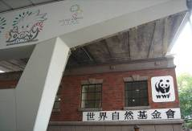
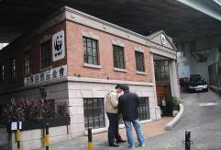
香港分會共有 90 多名全職工作人員，於灣仔、中環、大埔元洲仔、米埔及海下灣共設五個辦事處工作。九個委員會由半百專業人士擔任義務委員，為會務決策及工作項目提供專業意見。目前共有超過 20,000 名成人、少年、教師及家庭會員。香港分會中環辦事處之外觀如照片3-1及照片3-2所示。

照片3-1香港分會中環辦事處 照片3-2香港分會中環辦事處

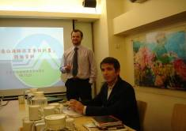
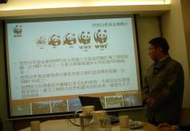

照片3-3 本團參訪該會時 照片3-4 本團參訪該會時
馬澤濤主管致歡迎詞 鄺力存博士簡介基金會之運作
3.世界自然基金會香港分會的組織架構如圖3-1所示：
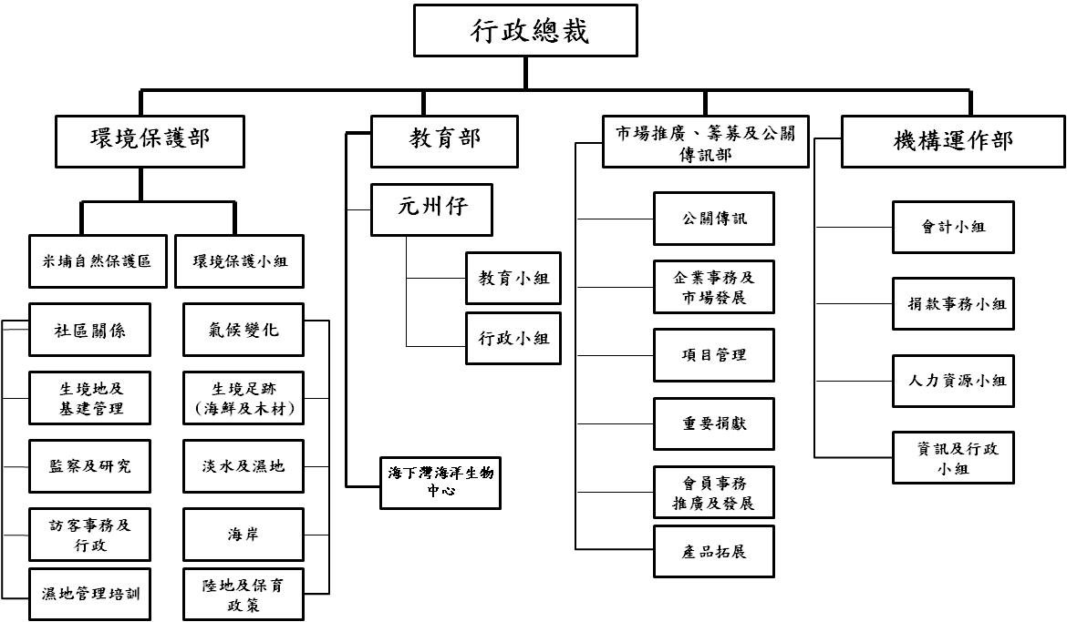
圖3-1
4.工作概要主要有下列幾項
(1)環境保護重點包括：
A.向公眾宣揚保護大自然及自然資源的信息。
B.與香港的潛水人士攜手保護備受威脅的海洋環境，世界自然基金會曾積極參與籌備及設立香港首個海岸公園及海岸保護區；（基金會自1988年開始與港府緊密合作，在香港設立海岸公園及海岸保護區。經過八年來的積極參與，包括協助政府擬定海岸公園及海岸保護區的指引及制定配合法律等。
C.建議及游說特區政府制訂及推行環保政策。
D.協助監管瀕危動植物及其副產品的合法及非法貿易活動。
E.監督世界自然基金會的中國濕地項目，在米埔斯科特野外研習中心為來自中國及亞洲的保護區人員舉辦培訓課程。
F.製作香港首份環境資料概覽，蒐集生態及環境數據供研究人員及公眾使用。
G.管理國際聞名的米埔沼澤野生生物教育中心及自然保護區。
(2)教育：
教育是達成該基金會目標的重要媒介。該基金會每年舉辦的教育及意識推廣活動惠及 140,000 名公眾人士，包括學生、教師及市民。
環境教育重點包括如下幾項：
A.為中小學舉辦各類環境教育活動。
B.編製環境教育教材，分發給學校，供教師及學生使用。在過去 15 年間製作超過 100 份資料單張、教材套、海報、幻燈片教材、小冊子及錄影帶等。
C.教育市民善用自然環境及天然資源。
D.安排學生及公眾人士參觀米埔沼澤野生生物教育中心及自然保護區及元洲仔自然環境保護研究中心。每年超過 35,000 人次到米埔參觀。
E.定期舉辦在職教師研討會及工作坊，講解如何在學校推行環境教育。
(三)基金籌募與動支概況
1.世界自然基金會香港分會屬世界自然基金會國際網絡的一份子，協助總會制定及執行其全球環保策略，但香港分會的財政獨立於總會，需獨力籌募香港分會的全數營運經費，推動本地的環保及環境教育項目。世界自然基金會香港分會原則上並不倚靠總會的資助支付本會的例行開支。
2、世界自然基金會香港分會之經費來源與經費支出概況，以2007~2008年為例：
(1) 經費來源如表3-1所示。
(2) 經費支出概況如表3-2所示。

經費來源 | 港幣千元 | 佔比%
會員及個人捐款 | 18,544 | 37.9
公司捐款 | 15,435 | 29.5
基金及信託 | 8,122 | 16.6
政府撥款 | 3,327 | 6.8
籌款活動 | 2,202 | 4.5
賺取收入 | 1,517 | 3.1
其他 | 636 | 1.3
世界自然基金會網路 | 147 | 0.3
合 計 | 48,930 | 100
經費支出 | 港幣千元 | 佔比%
保育項目 | 24,017 | 48.7
社區教育 | 9,469 | 19.2
會籍管理 | 7,348 | 14.9
公關傳訊 | 2,860 | 5.8
行政 | 2,318 | 4.7
基金籌募 | 2,121 | 4.3
世界自然基金會網路 | 1,184 | 2.4
其他 | 0 | 0
合 計 | 49,317 | 100
表3-2
表3-1
(四)目前致力於推動「低碳製造計劃」，世界各地愈來愈多消費者都要求零售商和品牌公開他們的碳排量以及相應的碳排放監控措施；而國際零售商和品牌亦正尋求方法，鼓勵供應商一同減低碳排放。世界自然基金會香港分會明白香港地區的製造業，在節能和減省成本有著龐大的改善空間，逐與Ecofys和香港生產力促進局合作，發展低碳製造計劃。鼓勵製造業加入會員，並積極獲得低碳認證之標籤，依據參與製造商在以下三方面的表現，並授予相應的標籤：
1.減低碳足跡
2.管理溫室氣體
3.工序和營運方面的能源效益表現與最佳守則的差距，分成
(1)白金(Platinum)－授予那些已推行妥善溫室氣體管理系統的公司，它們不但在能源效益方面，達致最佳守則，且能顯著減少溫室氣體的排放。
(2)黃金(Gold)－授予那些已推行良好溫室氣體管理系統的公司，其營運在某些方面已達到能源效益的最佳水準，且能大幅減少溫室氣體的排放。
(3)純銀(Silver)－授予那些已部分推行溫室氣體管理系統的公司，它們在節能方面仍有大量改善空間；在減排溫室氣體方面，則做到一般水準。
(4)獲認證(Certified)－授予那些已建立溫室氣體排放清單，但卻未推行溫室氣體管理系統的公司，它們在節能方面仍有大量改善空間。

二、中華白海豚簡介
(一)名稱之由來
「中華白海豚」只是中國內地與香港人給牠們的本地稱呼而已。其實，牠們的正式名稱為「印度太平洋駝背豚」，學名是 Sousa chinensi。中華白海豚是全球八十多個鯨類品種之一，在分類學上屬於鯨豚目中的海豚科，與瓶鼻海豚甚至是虎鯨 ( 又名殺人鯨 ) 是近親。
(二)中華白海豚的分佈
從其名稱「印度太平洋駝背豚」，顧名思義，牠們在印度洋與太平洋都可以找到。牠們最愛住在近岸水域，包括河口及紅樹林濕地一帶的水域。牠們的分佈東至南中國海，西至非洲東岸及南岸、中東及印度洋沿岸，南至澳洲北部。台灣的金門及西海岸亦有紀錄到牠們的踪跡！在香港中華白海豚早在17世紀就在香港水域定居，牠們是香港最早的「原住民之一」。牠們多在珠江三角河口棲息，多出沒於鹹淡水交界處。牠們愛沿岸而居，經常出現於北大嶼山近青山水域、沙洲及龍鼓洲海岸公園、赤臘角以及大澳一帶水域。偶爾也在南大嶼山水域，包括分流和大小鴉洲一帶出沒。
(三)中華白海豚的身體特徵
1.額隆(Melon)
中華白海豚與其他海豚一樣，用肺進行呼吸，呼吸孔位於頭部頂端；額隆位於呼吸孔的前下方，由脂肪組織組成，主要以發出聲來(回聲定位)探測和分辨目標。
2.吻部(Rostrum)
吻部有125-135顆牙齒，主要用於抓捕魚類，捕食後不經咀嚼快速吞食，食物主要以河口水域的常見魚類為主，牙齒亦是年齡的評斷依據。
3.鰭肢(Pectoral fins)
鰭肢較圓澤，基部較寬。海豚的胚胎在形成的初期有4條腿，隨著胚胎的發育，兩條前腿演化為鰭肢，而兩條後腿退化成腰痕骨。
4.背鰭(Dorsal fin)
背鰭突出，位於近中央處，呈三角形，是進行個體辨識的依據之一。
5.尾葉(Flukes)
尾葉呈平鏟狀，是游泳的運動器官，尾緣較平整，中央有較深的缺刻。
6.體型(Appearance)
身體修長呈紡錘形，流線型的體型能有效減小海水阻力，提高游泳速度。中華白海豚成體體長最高可達2.7米左右，最大體重約250公斤。
(四)行為習性
海豚是一種滿有活力及愛嬉戲的海洋生物，除了游泳和潛水外，海豚亦有其他行為習性模式：
1.仰頭探視：把頭伸出水面，探視四周環境。
2.擊浪：用腹部或側面「插水」，以擊起大量水花。此舉可混淆和驚嚇水中的魚類，以便捕捉，同時把皮膚上的寄生蟲摔掉。
3.突擊：海豚會突然向獵物方向直衝過去。
4.拋魚：海豚愛搖晃頭部，把魚類拋到半空。
(五)繽紛的一生
中華白海豚的顏色會隨著年齡而變化。初生豚及幼豚全條呈灰色，較年長的幼豚及半成年的海豚灰色慢慢褪去，形成灰斑點或斑塊狀，當牠們成年後，膚色則變成粉紅，斑點或斑塊亦會逐漸消失。中華白海豚頗為長壽，根據紀錄有些海豚更能活上超過40歲。研究海豚的科學家能透過檢查牠們的牙齒來確定海豚的真實年齡。
有關中華白海豚顏色與年齡之關係如照片3-5至3-8所示。
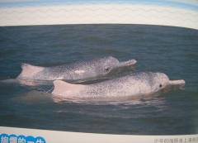
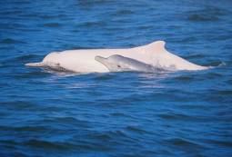

照片3-5：母子海豚，灰色為幼豚  (翻拍自洪家耀所著中華白海豚) | 照片3-6：青年豚之灰斑點  (翻拍自洪家耀所著中華白海豚)  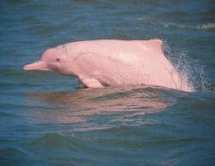  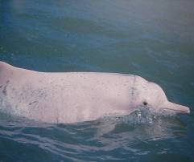

照片3-7：成年豚之粉紅色  (翻拍自洪家耀所著中華白海豚) | 照片3-8：平常所見之中華白海豚  (翻拍自洪家耀所著中華白海豚)
(六)面對的威脅
1.環境污染－人類產生的污水含大量細菌，若未經處理直接排入大海，將嚴重危害中華白海豚的健康。尤其是殺蟲劑、污水及其他物質的有害化學品可削弱牠們對病菌和寄生蟲的免疫力，甚至把牠們直接毒害。
2.生境地喪失－中華白海豚一般在近岸水深不超過十米的淺水處覓食，淺灘常被填成新生地，影响海豚棲息水域！以香港來說，過去12 年有逾 1,700 公頃的面積被填平。例如大嶼山的自然海岸生境被大型填海工程所破壞，工程項目如赤臘角機場、大鴉洲擬建的液化天然氣接收站、即將興建的港珠澳大橋、屯門至赤臘角連接路和第三條機場跑道。填海或佔領海域不僅直接導致這些哺乳生物的生境流失，更影响海豚食物的魚類生境。
3.穿梭海面的船隻－香港係海島地區，行政區域中小島密佈，穿梭海面的船隻比比皆是，尤其高速行駛的渡輪、拖網船及貨櫃船均對海豚造成極大的威脅，據香港WWF之研究調查，發現數條仍活著的海豚身上都有被船葉打過的痕跡，雖然牠們僥倖逃過險境，但亦不排除會有海豚遭船葉打死的可能。
4.過度捕撈－過度捕撈正影響全球的魚類數量，目前香港並無任何法律監管捕魚量或限制魚種，漁民大小通吃之捕撈，不但提供人類進食的漁獲越來越少，即使海豚賴以維生的各種魚類也相對減少，故食物來源不足或品質不良對白海豚都有影響。
5.海洋工程打樁或其他噪音－噪音主要來自水域內川流不息的船隻及沿岸一些水底工程，特別是打樁工程。由於海豚依靠音波傳遞信息及測距定位，故嘈吵的環境會影響牠們找食物或與其他海豚溝通交流，嚴重時可能會危害牠們的聽覺！
6.漁民誤捕或漁網纏繞－跟隨漁船以捕食漏網之魚是中華白海豚的覓食妙計。然而，跟隨漁船覓食卻令海豚冒上被漁網纏著的風險。一旦被纏上，海豚便會因無法上水呼吸而窒息死亡。另外，海豚也常被另一種漁網－刺網纏死。此外，漁民誤捕或蓄意捕捉對中華白海豚來說也是一種威脅。
7.海豚自身弱點或疾病－海豚與我們人類一樣，都是哺乳類動物，牠們會懷胎產子、以乳汁餵哺幼兒，人類自身的弱點或疾病，海豚同樣也會發生！
(七)珠江口與台灣西岸海豚比較
 | 珠江口之種群 | 台灣西岸之種群
分佈之比較 | 1.河口範圍龐大→海豚分佈範圍甚廣(＞4,000Km²)  2.海豚主要出沒於河口環境  3.海豚分佈不受離岸距離所限制，但亦不會在水深40米以外水域出沒 | 1.河口範圍小，海豚分佈範圍狹窄(＜600Km²)  2.海豚要在細小河口之間穿梭覓食  3.海豚分佈受離岸距離所限制
數量之比較 | 1.種群數目超過二千六百條 (包括香港)  2.超過三百條海豚使用香港水域  3.此種群在整個印太平洋分佈中為最大的種群 | 1.種群數目少於一百條  2.被世界自然保護聯盟(IUCN)列為極度瀕危之種群
棲息地運用之比較 | 1.較為多元化，較多於深水水道兩旁及島嶼周圍覓食  2.活動空間較大，並可於單一河口生活  3.尚可在較寧靜之水域活動及棲息 | 1.較為單元化，沒有天然深水水道及島嶼  2.活動空間很小，並需於小型河口之間不斷穿梭  3.整個出沒範圍均需與極多人為活動互相競爭

(八)香港中華白海豚之保育概況
香港政府制定「香港中華白海豚護理計劃」
1.目標
(1)讓中華白海豚繼續以香港水域作為活動範圍的一部分
(2)加強此海豚種群在珠江口繼續生存的機會
2.四管齊下(four-pronged approach)，缺一不可
管理、公眾教育、研究、跨境合作
3.管理方面(A)：改善一般海洋環境
- 實施策略性污水排放計劃
- 污水處理廠消毒排放入北大嶼山之污水
- 研究有毒物質的污染
4.管理方面(B)：防止或減少沿岸發展對海豚的影響
(1)執行『環境影響評估條例』
(2)確保所有發展項目妥善處理海豚可能受到的影響
5.管理方面(C)：指定更多海豚保護區
6.管理方面(D)：
(1)巡邏與執法
(2)在保護區內執行生物監察計劃
(3)禁止所有捕魚活動，並敷設人工魚礁
三、香港沙洲與龍鼓洲海岸公園—觀看「中華白海豚」
沙洲與龍鼓洲海岸公園位於香港西部的開闊水域，於1996年11月22日被指定為海岸公園，海域面積約1,200 公頃，如圖3-2所示。公園四個角落設有黃色燈號浮標 (如照片3-9所示)，以標明界線，靠近陸地的界線則沿島嶼海岸的高潮線劃定。沙洲及龍鼓洲海岸公園的海洋環境受珠江流入大海的淡水徑流影響，所含的有機物和沉積物均較多。該處漁業資源豐富，為中華白海豚提供覓食場地，其中醍科、石首魚科和鯡科的魚類為主要食物。
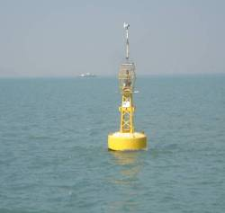
圖3-2 照片3-9
因此沙洲、龍鼓洲及北大嶼山一帶，是中華白海豚的重要生境地。也是「中華白海豚」出現最多的區域。據估計出現在香港水域的中華白海豚由春天最少的45條至夏天的152條，組群平均有四條白海豚。這也是本次參訪團特別安排半天搭船實際觀看「中華白海豚」的原因，在三小時的海上之旅中，發現多次的中華白海豚蹤跡，一是機場降落航道下方海面，即沙洲與龍鼓洲之海域，如照片3-10、3-11所示。照片3-12~3-15為此海域所觀看到之中華白海豚蹤跡。

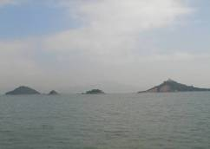
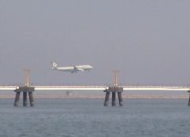
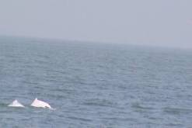
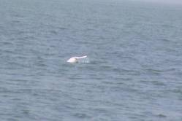
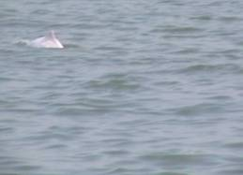
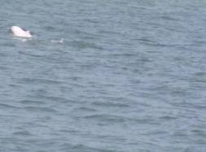

照片3-10 沙洲與龍鼓洲海岸公園 照片3-11 海岸公園鄰近飛機
下降之航道

照片3-12 沙洲與龍鼓洲海岸公園 照片3-13 沙洲與龍鼓洲海岸公園
觀看到之海豚之一 觀看到之海豚之二

照片3-14 沙洲與龍鼓洲海岸公園 照片3-15 沙洲與龍鼓洲海岸公園
觀看到之海豚之三 觀看到之海豚之四

另一處是中華電力公司青山發電廠外海區域，適有拖網漁船之捕撈，引來成群海鳥追逐及白海豚之覓食，如照片3-16、3-17所示。照片3-18~3-21為此海域所觀看到之白海豚(許金和所攝)。在此四張照片中可以證明白海豚經常在離岸不遠的淺灘中出現，也會在貨輪旁邊覓食、嬉戲，可能帶來自身被貨輪撞傷之危險。
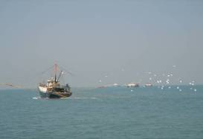
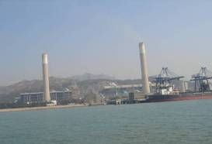

照片3-16成群海鳥追逐拖船漁網 照片3-17青山發電廠之景觀
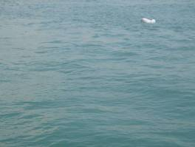
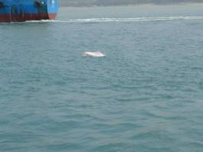
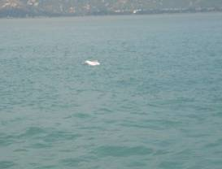
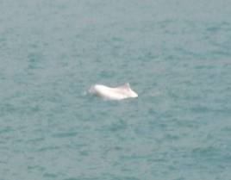
照片3-18貨輪旁之白海豚 照片3-19 青山電廠外海出沒之白海豚

照片3-20離岸不遠的海豚 照片3-21 中華白海豚之背鰭

「中華白海豚」於一九八八年中國國務院列為國家一級保護動物，亦是瀕危野生動物國際貿易公約所列入保護動物之一。
在沙洲及龍鼓洲海岸公園內有多種潮間帶生物， 特別是居於遮蔽海岸的生物及豐富的魚類資源及沙岸植物，列為海岸公園之保護，不但可保育海洋資源，更能保護廣闊海域中的「中華白海豚」。

四、港珠澳大橋興建環評案
(一)港珠澳大橋 (HongKong-Zhuhai-Macau Bridge )為六車道高速公路，跨越珠江口，東端起自香港大嶼山－石灣，西端至廣東省珠海市拱北和澳門東方明珠，設計結構中有28.525公里橋樑、6.753公里海底隧道及兩個離岸人工島，總長度35.578公里（22英里），預計2009年12月奠基、2015年底完工。
港珠澳大橋會通過中華白海豚的棲地，而且需要填築130公頃的入境管制站，屬國家重大建設，雖對海洋生態及中華白海豚有影響，但經環保團體，尤其世界自然基金會香港分會等之溝通討論，建議避開中華白海豚的廊道，而選擇白海豚密度低的海域填海，並且規劃5-6倍大填海的面積做為白海豚保育的補償方案。
(二)香港「環境影響評估」簡介：
1.透過環境影響評估程序及環境許可證的機制，以避免、盡量減少及控制指定工程項目對環境生態所產生的不良影響。
2.環境影響評估之流程如圖3-3所示。
圖3-3
3.環評原則採取(1)避免影響(2)盡量減低影響(3)補償影響。三管齊下之措施，如三者都無法達成，則開發案有可能胎死腹中，如大鴉洲天然氣接收站之放棄興建。
4.港珠澳大橋「環境影響評估」之香港段及廣東段各如圖3-4、圖3-5所示。

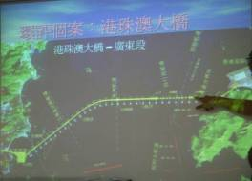
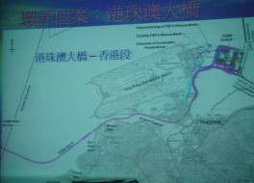

圖3-4 (港珠澳大橋-香港段) 圖3-5 (港珠澳大橋-廣東段)
五、珠海珠江口中華白海豚國家級自然保護區介紹
珠江口中華白海豚國家級自然保護區建於1999年10月，2003年6月升級為國家級自然保護區。它位於珠江口北端，屬珠海市水域範圍內，總面積 460 平方公里 ，東界線為粵港水域分界線，西界線為東經 113゜40'00〞， 南界線為北緯 22゜11'00〞， 北界線為北緯22゜24'00〞，核心區面積140平方公里，緩衝區面積192平方公里，實驗區面積128平方公里，如圖3-6所示。

圖3-6珠江口中華白海豚保護區
保護區行政管理基地位於珠海市淇澳關帝灣，基地建設集保護、研究、救護、巡航、執法、宣傳等功能。基地內主要包括中華白海豚救護室、人工繁育中心、野化訓練中心、保護區管理中心、教育中心、飼料養殖中心、對外聯絡與交流中心。為了更好地實施監測和管理，保護好中華白海豚及其自然環境資源，本保護區劃分為核心區、緩衝區和實驗區。
(一)核心區：面積140平方公里，是保護區內原生自然景觀最好的地方，是遺傳基因庫的精華所在，需採取絕對的保護措施，免受人為的干擾破壞。核心區作為深入研究生態系統自然演化的場所，可為人們提供各種標準的“本底”資料。因此，禁止任何船隻進入該區域內從事可能對資源造成直接危害或不良影響的活動；若確因科學研究需要進入該區域，須經自然保護區行政管理機構批准。
(二)緩衝區：面積128平方公里，位於核心區的周圍，其作用是保護核心區免受外界的影響和破壞，發揮一定的緩衝作用。如因教學研究的目的，需要進入自然保護區的緩衝區，必須經自然保護區行政管理機構批准。
(三)實驗區：面積192平方公里，位於保護區邊緣，以發展本地區特色的生產經營為主，如發展自然保護區野生動物飼養與馴化等，建立資源多層次綜合利用，如開展參觀旅遊活動等，但仍須遵照保護區之規定。
六、參訪香港海洋公園保育基金會
香港海洋公園保育基金會是一個獨立的慈善信託基金，透過推動研究及教育工作支持亞洲區內野生動物及其棲息地的保育工作，以維持亞洲區的生物多樣性。
保育基金會自成立來已資助近180項研究，除了研究鯨豚及大熊貓外，近年已擴展至其他物種如海馬、小熊貓、珊瑚等。保育基金會亦極為重視將保育訊息薪火相傳，除了舉辦獎勵計劃予中小學參與，亦成立了「野外生態保育大學生贊助計劃」，為大學生提供參與前線保育工作的機會。
尤其在四川大地震後，保育基金會成立了「大熊貓基地震後重建基金」，向受影響保護區發放物資如活動房屋、營具、淨水丸及發電機等。
基金會在中華白海豚的工作主要是提供資助給科研人員進行白海豚的研究，包括數量估計及監測、相片辨識等，而範圍則包括中國沿海的種群及台灣西部，基金會並負責香港水域的鯨豚擱淺調查，了解其死因。
該基金會設於香港有名的旅遊景點－海洋公園內(如照片3-22所示)，它肩負海洋公園保育使命，透過研究及教育途徑，積極宣揚、協助及參與亞洲區內野生動物及其棲息地的保育工作。
參訪海洋公園保育基金會當天係由吳守堅副總監親自做簡報，海洋公園於1977年開園，它提供娛樂、教育、保育三大功能。保育基金會則在1993年成立，提出了上述之宗旨、目的與理念，藉由海洋公園門票收入之經費支持、機構及個人之捐款，讓該基金會在科學研究、教育及推廣活動，如中小學之「攜手保育生態」、大學之「野外保育生態」都獲得很高的評價。當天主要在參訪海洋公園保育基金會，加上時間緊湊，無暇入園參觀較為遺憾！
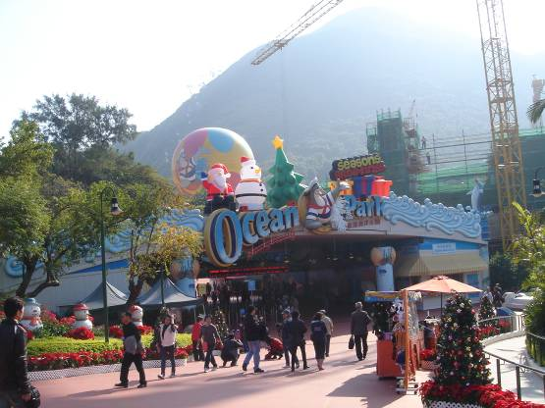
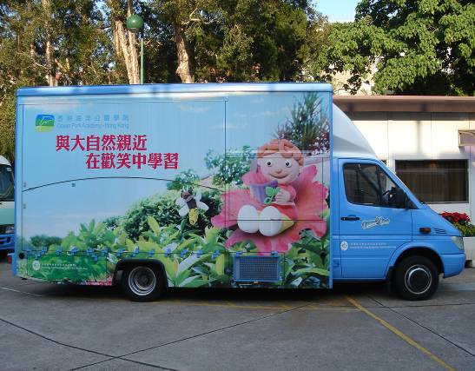

照片3-22海洋公園之入口景觀 照片3-23 海洋公園之教育宣導車
七、參訪香港濕地公園
濕地是一種獨特及重要的生態系統，當中孕育著豐富的物種。香港濕地公園不但可提供市民接觸濕地生態系統的機會以及加強對濕地的認識，而且藉濕地廣大的面積，可提供各種動植物之繁殖與成長，香港濕地公園包括一個佔地1萬平方米的訪客中心和超過60公頃的濕地保護區。訪客中心設有五個專題展覽館，展出有關濕地生物多樣性、文明發展和自然保育的展覽品。遊客可藉著濕地世界展覽館廊所展出的動植物或模型，認識本地與及其他濕地環境所孕育的物種。濕地保護區設有人造的淡水沼澤、河溪、紅樹林、灘地、濕農田、魚塘、蘆葦床等濕地生境。這些濕地生境孕育著數百種濕地野生動植物。兩小時之短暫時光讓我們體會濕地公園內各種動植物解說牌之詳細、孕育之動植物種類之完整、規劃動線之一目潦然，參訪當天雖非假日但遊客也相當多，可見大家對濕地公園動植物之重視與興趣。以下就濕地公園內所見之要項舉例說明如照片3-24~3-29所示。

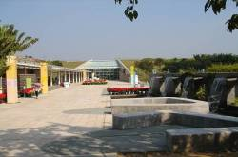
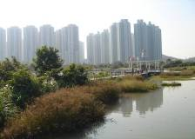
照片3-24 濕地公園之入口景觀 照片3-25 高樓住宅緊鄰濕地公園

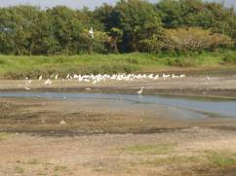
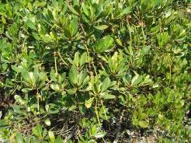

照片3-26 濕地公園之觀鳥區 照片3-27 秋茄樹/水筆仔之景觀
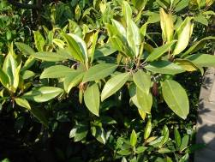
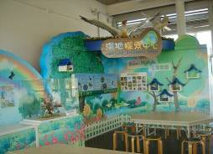

照片3-28 濕地公園中所見之木攬 照片3-29濕地公園之教育中心

肆、參訪提問之問題
一、世界自然基金會(WWF)香港分會
1.貴基金會對於會影響中華白海豚棲地之開發計畫所持立場為何？曾經協助開發單位訂定具體減輕影響對策，促成該計畫獲准實施？
答：在香港就大型基建的環評作業，均須按照(環境影響評估條例)進行。有關的評估原則、程序、指引、規定及準則，亦列明在環境影響評估程序的技術備忘錄之中，當中附件8(評價生態影響的準則)及附件16(生態評估的指引)，闡述了關於生態影響的評價準則及指引。(香港的〈環境影響評估條例〉及其技術備忘錄全文可在香港環保署網站下載 http://www.cia.hk) 。該基金會對於會影響中華白海豚棲地之開發計畫所持立場會提出合理的建議。
緩解重要生境及野生生物所受生態影響的一般政策，均按照避免、抑減及彌(補)償的優先次序。所以在規劃階段，應盡量避免對重要生境的影響。在需要進行彌(補)償時，可藉著提供同樣物種及生境的方法彌補。據該基金會稱，基於避免、抑減及彌(補)償的優先次序，例如大嶼山赤臘角機場新建時即建議稍做移位，另港珠澳大橋興建時建議選擇白海豚密度低的海域填海，並且規劃5~6倍大的填海面積做為白海豚保育之彌(補)償方案。(可參看本報告參、四、所述)

2.貴基金會協助監管瀕危動植物是否獲得香港特區政府授權及經費支助？
答：参照本報告參、一、(三)表3-1基金會基金收入，部分經費有獲得政府支助。監管瀕危動植物是任何環保團體之責任與義務，所以不須政府授權。例如在該基金會之堅持下，為避免打樁噪音對中華白海豚的影響，在港珠澳大橋工程中將不會採用撞擊式水底打樁的建築方法。(本公司彰工電廠出水口導流堤施工時，在環評承諾中即不採用打樁方法)

3.貴基金會是否定期辦理海域生態調查？外界使用 貴基金會提供之生態資料是否免付費？
答：(1)該基金會均有定期辦理海域生態調查，以中華白海豚生態調查例，一年出海八十幾次做調查。
(2)基金會提供之生態資料是否免付費？(未得到回覆)
二、港珠澳大橋興建環評案
1.香港特區政府辦理涉及中華白海豚生態之開發計畫環評審查，有無訂定審查規範？至今有無開發計畫因影響中華白海豚棲地，而未通過環評審查？
答：(1)環評報告的審查範圍，是根據工程倡議人提交的工程項目簡介，就個別個案和需要，列明於環評研究概要之內。
如前面問題一之1.所提，緩解重要生境及野生生物所受生態影響的一般政策，均按照避免、抑減及彌(補)償的優先次序。因此在規劃早期已將可能產生的生態影響避免或抑減。而所有環評報告均須符合既定的要求，方可通過環評審查。
(2)如大鴉洲天然氣接受站之放棄興建。(參看本報參、四、(二)中所述)
2.本計畫施工及營運期間對中華白海豚減輕影響對策、監測計畫及所需費用？
答：港珠澳大橋所建議的緩解措施及監測要求，已列明於相關的環評報告之中，環評報告全文可於環保署網站查閱。

3.本計畫是否須訂定中華白海豚保育對策及所需費用？
答：因計劃仍在詳細設計階段，故未能提供有關費用資料。
由於港珠澳大橋橫跨三地，而各地均有相關的環評及保育要求，所以未能夠作出比較。香港中華白海豚保育對策可參看本報告參、二、(八) 中所述。
三、珠江口中華白海豚國家級自然保護區介紹
1.中華白海豚自然保護區範圍訂定標準及訂定作業程序(sop)為何？
答：(1)例如沙洲與龍鼓洲海岸公園位於香港西部的開闊水域，於1996年11月22日被指定為海岸公園，海域面積約1,200 公頃，如前述参、三、中圖3-2所示，被劃定中華白海豚自然保護區。主要在該海域漁類較豐富。
(2)訂定作業程序(sop)為何？(未得到回覆)
2.自然保護區範圍內是否不允許任何開發行為？
答：未提供相關答案。唯如問題一之1. 中之緩解重要生境及野生生物所受生態影響的一般政策，均按照避免、抑減及彌(補)償的優先次序。所以在自然保護區範圍內如可避免對重要生境的影響或在進行彌(補)償時，可藉著提供同樣物種及生境的方法彌補，應該可允許開發行為而是全面禁止。
3.開發單位需否分擔自然保護區運作費用？如是，則分擔標準為何？
答：開發單位提撥一定比例的預算，由環保署統籌運用。分擔標準不詳。
四、香港海洋公園保育基金會
1.貴 基金會負責香港水域鯨豚擱淺調查係受香港特區政府委託辦理嗎？
答：香港海洋公園保育基金會負責香港水域鯨豚擱淺調查係受香港特區政府委託。該基金會成立之宗旨－肩負海洋公園保育使命，透過研究及教育途徑，積極宣揚、協助及參與亞洲區內野生動物及其棲息地的保育工作。理念－確保野生生態及生物多樣性的持續發展。並透過海洋公園、機構及個人捐款來做科學研究、教育及推廣活動。至於該基金會如何協助保育工作，可參看前述参、六、中所述。

五、沙洲與龍鼓洲海岸公園
1.海岸公園管理部門對於來往公園附近海域船隻及近岸污水排放之管控措施為何？
答：未提供相關答案。由文件中可知防止海岸公園附近海域船隻及近岸污水排放之管控，會賦予海上巡邏警察來執行任務。(可參看本報告參、二、(八)中所述)
伍、心得與感想
一、香港政府對海岸公園及海岸保護區內之防護不餘遺力，禁止進行下列各項活動：
(一)未經許可捕魚、釣魚、捕獵、收集或擁有野生動植物或其部分。
(二)干擾受保護海洋生物的卵、幼雛及哺育場。
(三)持有拖網、魚槍、炸藥或可用作捕魚的化學劑或電極裝置。
(四)滑水、高速滑水或駕駛水上電單車。
(五)以超逾10公里的速度駕駛船艇。
(六)破壞沿岸任何海灘、泥灘、懸崖及海床。
(七)毀壞政府告示、標記等裝置。
(八)阻塞水道、污染海水或拋棄垃圾。
(九)未經許可進行商業活動、團體活動、繫泊或碇泊。
(十)海產養殖。
此外海岸保護區內亦禁止游泳、潛水及任何船艇活動。
二、世界自然基金會(WWF)香港分會
(一)扮演環保之守護者，不論是哪一件開發案，該基金會基於專業立場，審慎評估，提出建言。多年來有許多開發案例，不是更改地點、變更方式，有的更是胎死腹中，其中在2007~2008之財政年度中，該基金會共審視了77個發展項目，結果如下：
1.申請人撤回之案件有3件
2.申請人延期之案件有5件
3.採納基金會要求後獲有條件通過者5件
4.不獲通過者有18件
5.回應基金會提出問題者有17件
6.有待日後決定或通過者有29案件
另外，在2005~2007年期間，該基金會在33個獲通過環境評估研究中擔當重要的角色，如下所示：
1.只有香港基金會提出意見者佔21%
2.只提出2至3項意見，包括香港基金會者佔24%
3.基金會提出4項以上意見者有15%
4.沒有收到任何意見者有40%
(二) WWF推動「環保海鮮」的概念：
改變海鮮的食用習慣，可確保魚類數目維持在健康水準，香港市民的人均海鮮食用量在亞洲排行第三，每人每年平均食用62公斤海鮮。如此龐大的需求為香港本地及外地漁業帶來重大影響。因此，WWF希望透過(海鮮選擇指引)，如照片5-1所示，改變市民選擇及食用海鮮的習慣，從而保護珍貴的魚類品種，使其免受絕種危機威脅。在海鮮選擇指引上，將香港市面最常見的60多種海鮮分為三個類別：
1.建議：
這些是獲推薦的海鮮！它們的捕撈/養殖的方法對環境影響比較小，漁業管理制度亦較完善。
2.想清楚：
購買各類別的海鮮前請想清楚，雖然它們較「避免」類別好，但由於其捕撈或養殖方法以及漁業管理模式未 完善，需求增多或會帶來問題，可少食用。
3.避免：
避免購買這些海鮮，它們遭過度捕撈，或是以破壞生態方式捕捉或養殖，有關漁業的管理亦欠完善。
(三)本次參訪活動之行程安排及參訪項目、地點、解說等等，包括乘船觀看中華白海豚，都承蒙洪家耀博士之親自參與與解說，並贈送每位團員有關香港在環評上、海洋及海岸保育上之相關資料，尤其難得的是洪家耀博士親自所著作之「中華白海豚－香港的一顆明珠」一書(如照片5-2所示)，從書中讓我們認識到中華白海豚之新寵兒，珍貴豐富的照片內容，更是洪博士研究中華白海豚的精華所在，在此特別要藉本文「萬分的感激他！」

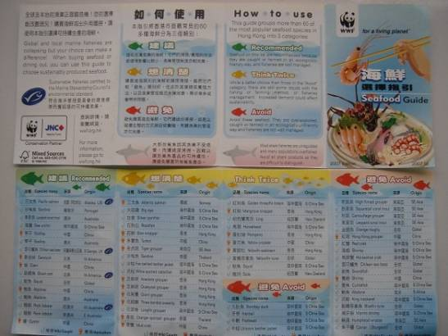
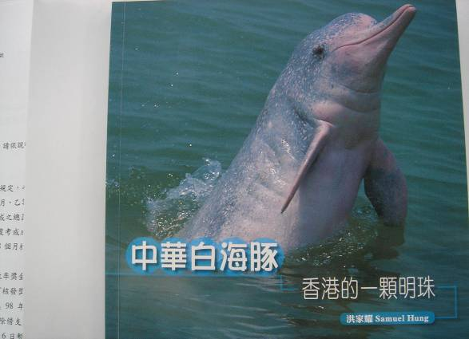
照片5-1 海鮮選擇指引 照片5-2 洪博士所著中華白海豚一書

三、參訪香港濕地公園
為了要參觀有名的香港濕地公園，領隊特別調整第三天的行程，縮短乘船觀看中華白海豚時間及中午用餐改在車上吃便當。挪出2小時的時間，前往香港濕地公園，在專業人員解說下，獲得另一項額外的收獲。也體會香港人重視濕地之生態系統，不但利用濕地公園舉辦各種活動如「世界濕地日2010活動」「保護瀕危物種、續享濕地資源」「文化節」等等活動。尤其為了鼓勵大家踴躍搭地鐵到濕地公園參觀，特別情商地鐵公司對遊客做車票優惠。這些種種措施都值得我們學習。

四、大陸珠海珠江口中華白海豚自然保護區
本次參訪計畫原有安排兩天大陸珠海珠江口中華白海豚國家級自然保護區之考察，後因行程較為緊湊，加上高階公務員前往中國大陸還需呈報上級主管機關核准，恐來不及既定行程，非常可惜失去一次絕佳的機會。還好為了多暸解大陸珠海珠江口中華白海豚自然保護區之情況，保護區管理局特別派人前來香港替我們做簡報，讓我們對大陸珠海珠江口中華白海豚保育狀況有所暸解，也佩服大陸在中華白海豚保育工作上之努力與重視，也要感謝他們贈送每位團員一本「珠江口中華白海豚國家級自然保護區」之介紹手冊(如照片5-3所示)。

五、沙洲與龍鼓洲海岸公園
經過搭船到沙洲與龍鼓洲海岸公園觀看到數條中華白海豚後，深深覺得該海岸公園位處赤臘角機場附近，面對日以繼夜飛機下降之噪音影響以及接近東涌碼頭處之青山燃煤火力發電廠(如照片5-4所示)，同樣看到數條中華白海豚的蹤跡，似乎機場之噪音與火力發電廠之溫排水，對於中華白海豚來講，可以證明應該是沒有影響。
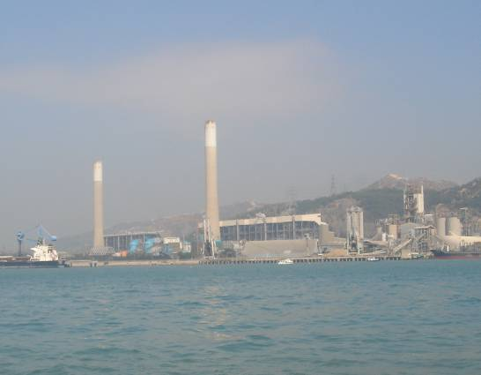
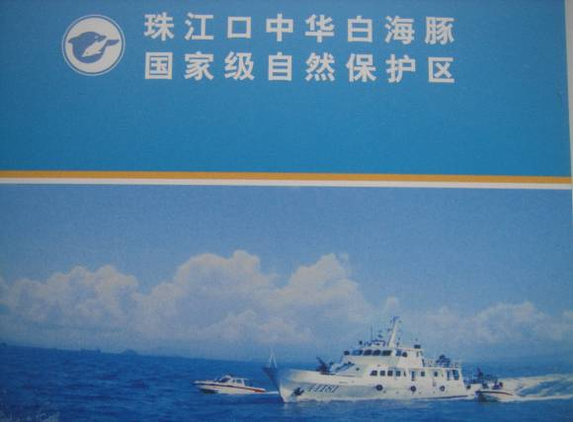

照片5-3「珠江口中華白海豚國 照片5-4青山燃煤火力發電廠
家級自然保護區」之介紹手冊
陸、建議事項
一、經由本次參訪計劃，專家學者、環保團體人士及開發單位人員，加上環保署長官，在香港青山火力發電廠(總裝置容量4350MW，A廠4台×350 MW燃煤機組及4台×60 MW燃氣機組。B廠有4台×677.5MW燃煤機組)之水域中實際觀看到數條中華白海豚，證明火力發電廠之開發對中華白海豚應無影響，可視機會向相關人士說明。另台大教授周蓮香之研究報告中，依台中火力發電廠之溫排水長期監測結果，在導流堤外500公尺處之海水溫升約在3℃以內，而彰工電廠一、二號機之溫排水經模擬其海水溫升約在2.81℃以內，因此，預期本案溫排水溫升對中華白海豚的影響應在可接受範圍內。
二、中華白海豚於香港主要受《野生動物保護條例》(第170條) 和《動植物瀕危物種保護條例》(第187 條) 這兩個條例所保護。此外，牠被列入《華盛頓公約》中任何活體及標本之貿易均受到嚴格禁止。在中國更被列為國家一級重點保護生物。在台灣尚無明確法律規範，只有保護中華白海豚族群環保團體提出陳情及政府相關部門的回應行動而已，建議政府仿效香港或中國大陸訂定保護條例，供開發單位有所遵行。目前環評審查結論中白海豚相關開發案有大度攔河堰、彰化縣西南角（大城）海埔地工業區、國光石化建廠計畫等三案。均提到應將對中華白海豚之影響列入評估，較無具體性，開發單位較難遵照執行。
三、香港在環境保護上除了環保署外，在農漁業方面有獨立之「漁農自然護理署」，賦予署長所需之法定權力，在台灣則較為分散，如農委會、海巡署、海洋局，甚至於林務局等等，事權較無法統一。
四、香港在環境保護團體上有世界自然基金會香港分會、香港海洋公園保育基金會之兩大團體，在組織運作上發揮應有之環保功能，其經費除機構或個人捐獻外，一部分自行經營所得，如世界自然基金會香港分會依「拉姆薩爾溼地管理計畫」經營「米埔溼地公園」，「香港海洋公園保育基金會」經營「海洋公園」，這也是受到政府的支持，一部分由環保署補助，環保署從開發方案中分別收取不同的環境保護費用，由這些有規模的環境保護團體參與環評工作，也較為客觀及容易溝通。此點建議政府參考，因為台灣的環保團體數目多，似乎也過於分散。尤其香港在中華白海豚之保育上，據基金會稱一年有八十幾次之出海，費用由香港政府支付呢！
五、於參訪「香港海洋公園保育基金會」時看到他們對環保分類的徹底(如照片6-1所示)以及在工程施工時對於噪音與土方粉塵污染之管制非常重現，挖土機之施工區域圍得很完備(如照片6-2所示) 。建議本公司各單位及各工程可仿照。
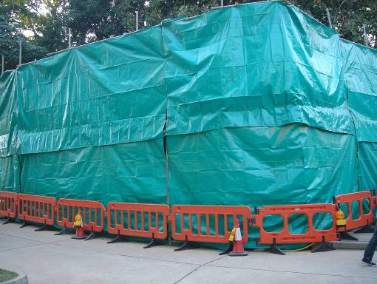
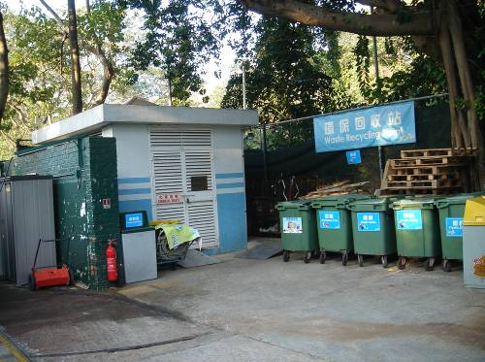

照片6-1環保回收站(分類徹底) 照片6-2內有挖土機施工
六、參訪了香港溼地公園後，對於有60多公頃之溼地公園所規劃及具有之動植物種類相當齊全，只要跑一趟溼地公園，所要研究、收集之動植物生態應有盡有。今樂見台灣第八座國家公園的台江國家公園舉行揭牌儀式，也是台灣所有的國家公園中，唯一將河海交界的溼地生態系作為保育標的與特色的國家公園。園區內有廣大魚塭及紅樹林形成的水上綠色隧道，還有許多前來過冬的珍貴保育鳥類，濱海沙灘更有種類繁多的沼潮蟹，豐富的生態與地形景觀是最大賣點。建議將來大台南市政府除了旅遊景點之外，應優惠中小學、高中、甚至大學學生之蒞臨，推廣生態教育，香港溼地公園之規劃、設計與做法，值得台江國家公園借鏡。

